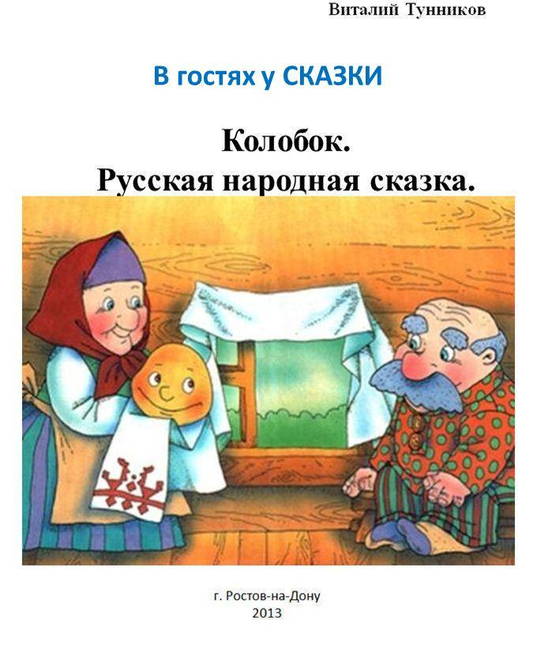

Колобок.

Русская народная сказка.
По следам детских сказок.
Жили раз, в одной деревне
Дед и Баба. На вечерне
Дед Бабуле говорит:
Надо нам разбавить быт.
Что картошку лишь да кашу
Мы едим и простоквашу
Попиваем день за днем.
Пусть горит оно огнем.
Я хочу с тобою вместе
Замесить скорее в тесте
И испечь, хотя б разок,
Разрумяный колобок.
Полно те, сказала Бабка,
Мы и так живем не сладко.
Где муки мне раздобыть,
Колобок, чтоб замесить?
Ты, родная не грусти,
А в амбаре помети,
По сусекам поскреби
И немного собери.
Дед был в просьбе непреклонен,
Как луна на небосклоне.
Ладно, молвила Бабуля,
Поскребу чуть-чуть муку я.
Замесили тесто дружно,
Все добавили, что нужно.
Получился колобок –
Круглолиц, румяный бок.
Положили остывать,
Ну, а сами – отдыхать.
Колобок лежал, лежал
И, конечно, убежал.
Он с окошка на забор,
Там на травку и был скор.
Убежал от Деда с Бабкой
Без задержки, без оглядки.
Выбежал он на дорожку,
Пробежал еще немножко,
В поле вовсе он остыл
И пошел смотреть на мир.
И совсем уж не далече
Из-за кустика на встречу
Зайчик выскочил совсем,
Говорит: тебя я съем!
- Ты не ешь меня, Косой.
Лучше, рядышком постой.
Песню я спою тебе
О своей такой судьбе.
Заяц прыгнул на пенек.
Славный выдался денек.
Колобок на травку сел,
Звонким голосом запел:
Я веселый Колобок, Колобок.
У меня румяный бок, румяный бок.
Я в печке печен, на окошке я стужен.
Я от Дедушки ушел, я от Бабушки ушел…..
А от тебя, Заяц, и подавно уйду.
Укатился колобок.
Зайцу было невдомек,
Что обед уж укатился
И ему не покорился.
К Колобку бежит дорожка.
Право, не нужны и ножки.
Славно катится дружок
На полянку, на лужок.
А навстречу ему Волк.
Он зубами грозно «щелк».
Испугал его совсем,
Говорит: тебя я съем!
- Ты не кушай меня, Волк.
Я, ведь, в песнях знаю толк.
Песню я спою тебе
О своей такой судьбе.
Волк прилег на травку рядом,
Поедая его взглядом.
Колобок на травку сел,
Звонким голосом запел:
Я веселый колобок, колобок.
У меня румяный бок, румяный бок.
Я в печке печен, на окошке я стужен.
Я от Дедушки ушел, Я от Бабушки ушел.
Я от Зайчика ушел….
А от тебя, Волк, и подавно уйду.
Укатился колобок.
Волку было невдомек,
Что обед уж укатился
И ему не покорился.
Вдаль бежит дорога смело,
Все вокруг цвело и пело.
Колобок в траве катался,
Пока, вдруг, не испугался.
Меж деревьев на дорогу,
Вылез Мишка из берлоги.
Испугал его совсем,
Говорит: тебя я съем!
- Ты не ешь меня, Медведь.
И не стоит так реветь.
Песню я спою тебе
О своей такой судьбе.
Мишка к дереву присел,
Колобок ему запел:
Я веселый колобок, колобок.
У меня румяный бок, румяный бок.
Я в печке печен, на окошке я стужен.
Я от Дедушки ушел, Я от Бабушки ушел.
Я от Зайчика ушел, я от Волка ушел….
А от тебя, Медведь, и подавно уйду.
Укатился колобок.
Мишке было невдомек,
Что обед уж укатился
И ему не покорился.
Колобок собой доволен.
Он свободен и он волен
Вдаль катиться по дороге,
Песни петь и видеть многих.
Рядом Лисонька бежала,
Колобка, вдруг, увидала.
И, приблизившись совсем,
Говорит ему: я съем.
- Ты не ешь меня, Лисичка.
Будешь для меня сестричка.
Песню я спою тебе
О своей такой судьбе.
Лисонька на травку села,
Солнце Лисоньку пригрело.
Колобок на травку сел,
Звонким голосом запел:
Я веселый колобок, колобок.
У меня румяный бок, румяный бок.
Я в печке печен, на окошке я стужен.
Я от Дедушки ушел, Я от Бабушки ушел,
Я от Зайчика ушел, я от Волка ушел,
От Медведя ушел…
А от тебя, Лиса, и подавно уйду.
Только вздумал Колобок
Укатиться, как клубок,
Но ему Лисичка лестно
Так, что кажется, что честно
Говорит, что песнь прекрасно,
Что торопится напрасно
От нее певец сбежать.
Ей его не удержать.
Но она слаба на ухо
И прекрасней слов для слуха
Она раньше не слыхала.
Просит все начать с начала.
Колобок, собой довольный,
Позабыл про ветер вольный
И к Плутовке на носок
Прыгнул, чтобы спеть разок,
Но Плутовка не стерпела
Ам, - и Колобка враз съела.
Не всегда с суровым взглядом
Вам опасно быть бы рядом.
Чаще льстивый, добрый взгляд
Вам опасен, ведь лесть – яд.

